ПАМЯТКА ТУРИСТА ПО ОТДЫХУ В АБХАЗИИ

Встреча туристов
Дополнительно, по желанию туриста можно заказать трансфер - встреча/проводы в аэропорту или на ж/д вокзале. Услуга организуется пансионатом и оплачивается туристом непосредственно исполнителю услуги при регистрации в пансионате; трансфер оплачивается на месте (по прибытии);
Встреча на ж/д вокзале г. Адлер у справочного бюро с табличкой с названием пансионата;
Встреча в аэропорту г. Адлер при выходе из зала прилета с табличкой с названием пансионата;
Заявка на трансфер принимается не позднее 5 дней до заезда
Авиаперелет Москва-Адлер занимает около 2 часов, далее от Адлера до границы на р.Псоу - около 30 минут.

Российско-Абхазская граница
Согласно Распоряжению Правительства РФ № 1706-р от 30.11.2000, на Российско-Абхазской границе на реке Псоу для граждан РФ сохранен безвизовый режим с прохождением общего таможенного и паспортного контроля.
Российско-Абхазская граница открыта круглосуточно.
Технический перерыв на российской стороне – с 01:00 до 03:00; с 07:45 до 08:15; с 19:45 до 20:15;
по вторникам – санитарные часы с 07:30 до 12:00.

Для пересечения границы функционируют два моста – пешеходный и автотранспортный.
Для прохождения границы необходимо пешком пройти зону пограничного и таможенного контроля на стороне РФ, предъявив документы и багаж, затем пройти контрольно-пропускную службу на абхазской стороне. Как и на любой границе, эти формальности могут занять продолжительное время - от 20 минут до 1-1,5 часов – и зависят, как правило, от потока людей и автомашин на посту и субъективных факторов работы российских пограничных служб.

При пересечении границы на личном автотранспорте таможенный досмотр автомашин производится отдельно. При себе необходимо иметь водительские права и свидетельство о регистрации ТС, а также Генеральную нотариально заверенную доверенность с правом вывоза транспортного средства за пределы территории РФ – в случае пересечения границы на чужом автомобиле. На пограничном посту «Псоу» р. Абхазия взимается единоразовый сбор за временный учет легковых а/м в размере 150 руб. (других а/м -300 руб.) сроком на 1 месяц.
В отношении задолжников по кредитам, получившим на руки судебное предписание и исполнительный лист, существует ограничение на выезд из РФ. В случае ареста туриста при прохождении пограничного контроля на территории РФ, задолжник не сможет предъявить фирмам претензий по возврату денежных средств за оплаченный тур.

Правила прохода граждан, провоза товаров и валюты через границу России содержатся в Своде таможенных правил РФ и, в основном, соответствуют правилам выезда из РФ в любую другую страну. Согласно письму ГТК РФ от 07.03.2003 № 01-06/9654, физические лица (резиденты и нерезиденты РФ) могут единовременно вывозить из РФ наличную иностранную валюту в сумме, не превышающей в эквиваленте 3000 $ US, без декларирования таможенному органу. В случае вывоза валюты свыше 3000 до 10000 $ US необходимо предоставить справку о покупке валюты в банке или справки о снятии с валютного счета (вклада) (ф. № 0406007). Вывоз российской валюты физическими лицами разрешен ЦБ РФ в размере 5000 МРОТ на одно лицо, т. е. 50000 руб. (распоряжение ГТК РФ от 17.05.01 № 505-р).
В пансионатах АБХАЗИИ осуществляется обязательное страхование от несчастных случаев иностранных граждан и лиц без гражданства. Согласно постановлению Кабинета Министров Республики Абхазия от 16 апреля 2010 г. № 31, иностранный гражданин, прибывший на отдых в Республику Абхазия:
сроком до 3 дней включительно - обязан оплатить страховой взнос в размере 30 рублей; сроком от 4 дней до 30 дней - обязан оплатить страховой взнос в размере 250 рублей; сроком от 31 дня до 183 дней - обязан оплатить страховой взнос в размере 750 рублей.
Таким образом, просим обратить внимание, что с 16 апреля 2010 года страховые тарифы взимаются в фиксированном размере за весь период пребывания, а не в зависимости от количества дней пребывания.
Туристу выдается страховой полис «Абхазгосстрах», который необходимо хранить на протяжении всего периода пребывания в республике. С детей до 6 лет оплата не взимается.

На абхазской стороне до любого курорта отправляются рейсовые и маршрутные автобусы, а также такси.

Документы, необходимые для пересечения границы
Для пересечения границы гражданин РФ обязан иметь при себе действительный гражданский паспорт РФ или заграничный паспорт.

Документы, необходимые для пересечения границы и размещения в пансионатах:
- российский общегражданский непросроченный паспорт или загранпаспорт;
- туристическая путевка, или ваучер на размещение, или направление на размещение в пансионате (в связи с ведением на территории Абхазии закона об обязательном страховании отдыхающих);

Необходимые документы для детей:
- свидетельство о рождении.
-С 01 ноября 2006 года НЕОБХОДИМО либо наличие вкладыша о гражданстве либо наличие на обратной стороне «свидетельства о рождении» отметки о гражданстве! (отметка о гражданстве ставиться в паспортном столе по месту прописки).
- если дети, не достигшие 18 лет, едут не с родителями, то необходима нотариально заверенная доверенность от обоих родителей на выезд ребенка из Российской Федерации в Республику Абхазия.
- если дети едут с одним из родителей, то доверенность от второго родителя не требуется.
(при условии, что второй родитель не ставил ребенка на учет на запрет выезда его за границу)
Пересечение границы по временным удостоверениям личности невозможно!

Особенности и условия предоставления услуг
Официальные государственные языки - абхазский и русский.
Денежная единица - российский рубль.
Летнее время соответствует московскому, идет вещание основных российских телеканалов. Доступна мобильная связь стандарта GSM. У Вашего телефона должен быть подключен международный роуминг. Электричество 220В, 50Гц.
В пансионатах установлен единый расчетный час - 12 часов дня по местному времени, исходя из которого, рассчитывается плата за проживание. В день окончания срока проживания турист обязан освободить номер к расчетному часу или доплатить за дальнейшее пребывание в нем, исходя из почасового или других тарифов пансионата.
Для предоставления услуг в санаторно-курортных учреждениях требуется предоставление санаторно-курортной карты.
В случае опоздания туриста к месту отдыха и месту предоставления услуг по причинам, не зависящим от пансионата (опоздание самолета, поезда, задержка на границе), стоимость услуг (проживание, питание и пр.), которыми турист не сумел (не успел) воспользоваться, не подлежит возврату и не компенсируется. Это распространяется и на те случаи, когда турист изначально приобретает билеты на поздний/ранний рейс, теряя пансион (завтрак, обед или ужин) в день приезда-отъезда.
Каждый турист старше 12 лет по приезду в Абхазию обязан оплатить администрации дома отдыха единоразовый курортный сбор, установленный местной администрацией.
Уборка номеров производится ежедневно, смена постельного белья, как правило, один раз в неделю, полотенец - 1-2 раза в неделю. В домах отдыха не разрешается выносить на пляж полотенца или инвентарь из номера.
Во многих пансионатах горячая вода подается по графику. Бывают случаи отключения электроэнергии.
Документом для предоставления услуг в пансионате является ВАУЧЕР. Обслуживание туристов без Ваучера не производится.
Если в ценах нет разницы в стоимости номера с видом на море или горы, заселение проводится по наличию мест.
При наличии замечаний относительно качества туристического обслуживания, в случае не предоставления оплаченных услуг, указанных в ваучере, турист обязан:
- незамедлительно обратиться к администрации дома отдыха (пансионата) для своевременного принятия мер по устранению недостатков в обслуживании.
- в случае, когда меры, предпринятые администрацией, не удовлетворяют туриста, необходимо составить протокол претензии в двух экземплярах, полистно заверив его подписями обеих сторон и печатью ответственного лица администрации пансионата, в котором проживает турист. Турист получает оригинал, а представитель принимающей стороны оставляет себе копию протокола.
- при отсутствии соответствующего протокола и иных документов, подтверждающих исполнение или неисполнение заказанных услуг, претензия не может быть принята к рассмотрению, и требования о возмещении причиненного ущерба будут считаться необоснованными.
Меры предосторожности и правила поведения
Не забывайте о том, что длительное нахождение на солнце в жаркое время года может быть вредным и опасным! Находясь на отдыхе, предохраняйте кожу от вредного воздействия ультрафиолетового излучения и не допускайте перегрева детей, особенно в первые дни пребывания на курорте. Загорать лучше до 11 утра или после 18 часов.
Тщательно мойте овощи и фрукты. Не употребляйте в пищу мясные блюда, не подвергшиеся термальной обработке. Если Вы питаетесь в ресторане, учитывайте, что национальная кухня может быть острой, жирной и неподходящей для вашего желудка.
С особой осторожностью покупайте алкогольные напитки не заводского производства (домашнее вино и чачу) у частных лиц, поскольку они могут быть низкого качества и нанести вред здоровью. Просим Вас соблюдать умеренность в употреблении спиртного. Недопустимо купаться, в море и в бассейне в состоянии алкогольного опьянения!
По возможности, сдавайте Ваши деньги, документы или ценности в сейф дома отдыха. Просим не вынимать из кошелька на виду у всех большие суммы денег. Не забывайте, что на улицах в любой стране встречаются уличные воры.
Не отправляйтесь без сопровождения в путешествия, на пикники или в гости к малознакомым людям.
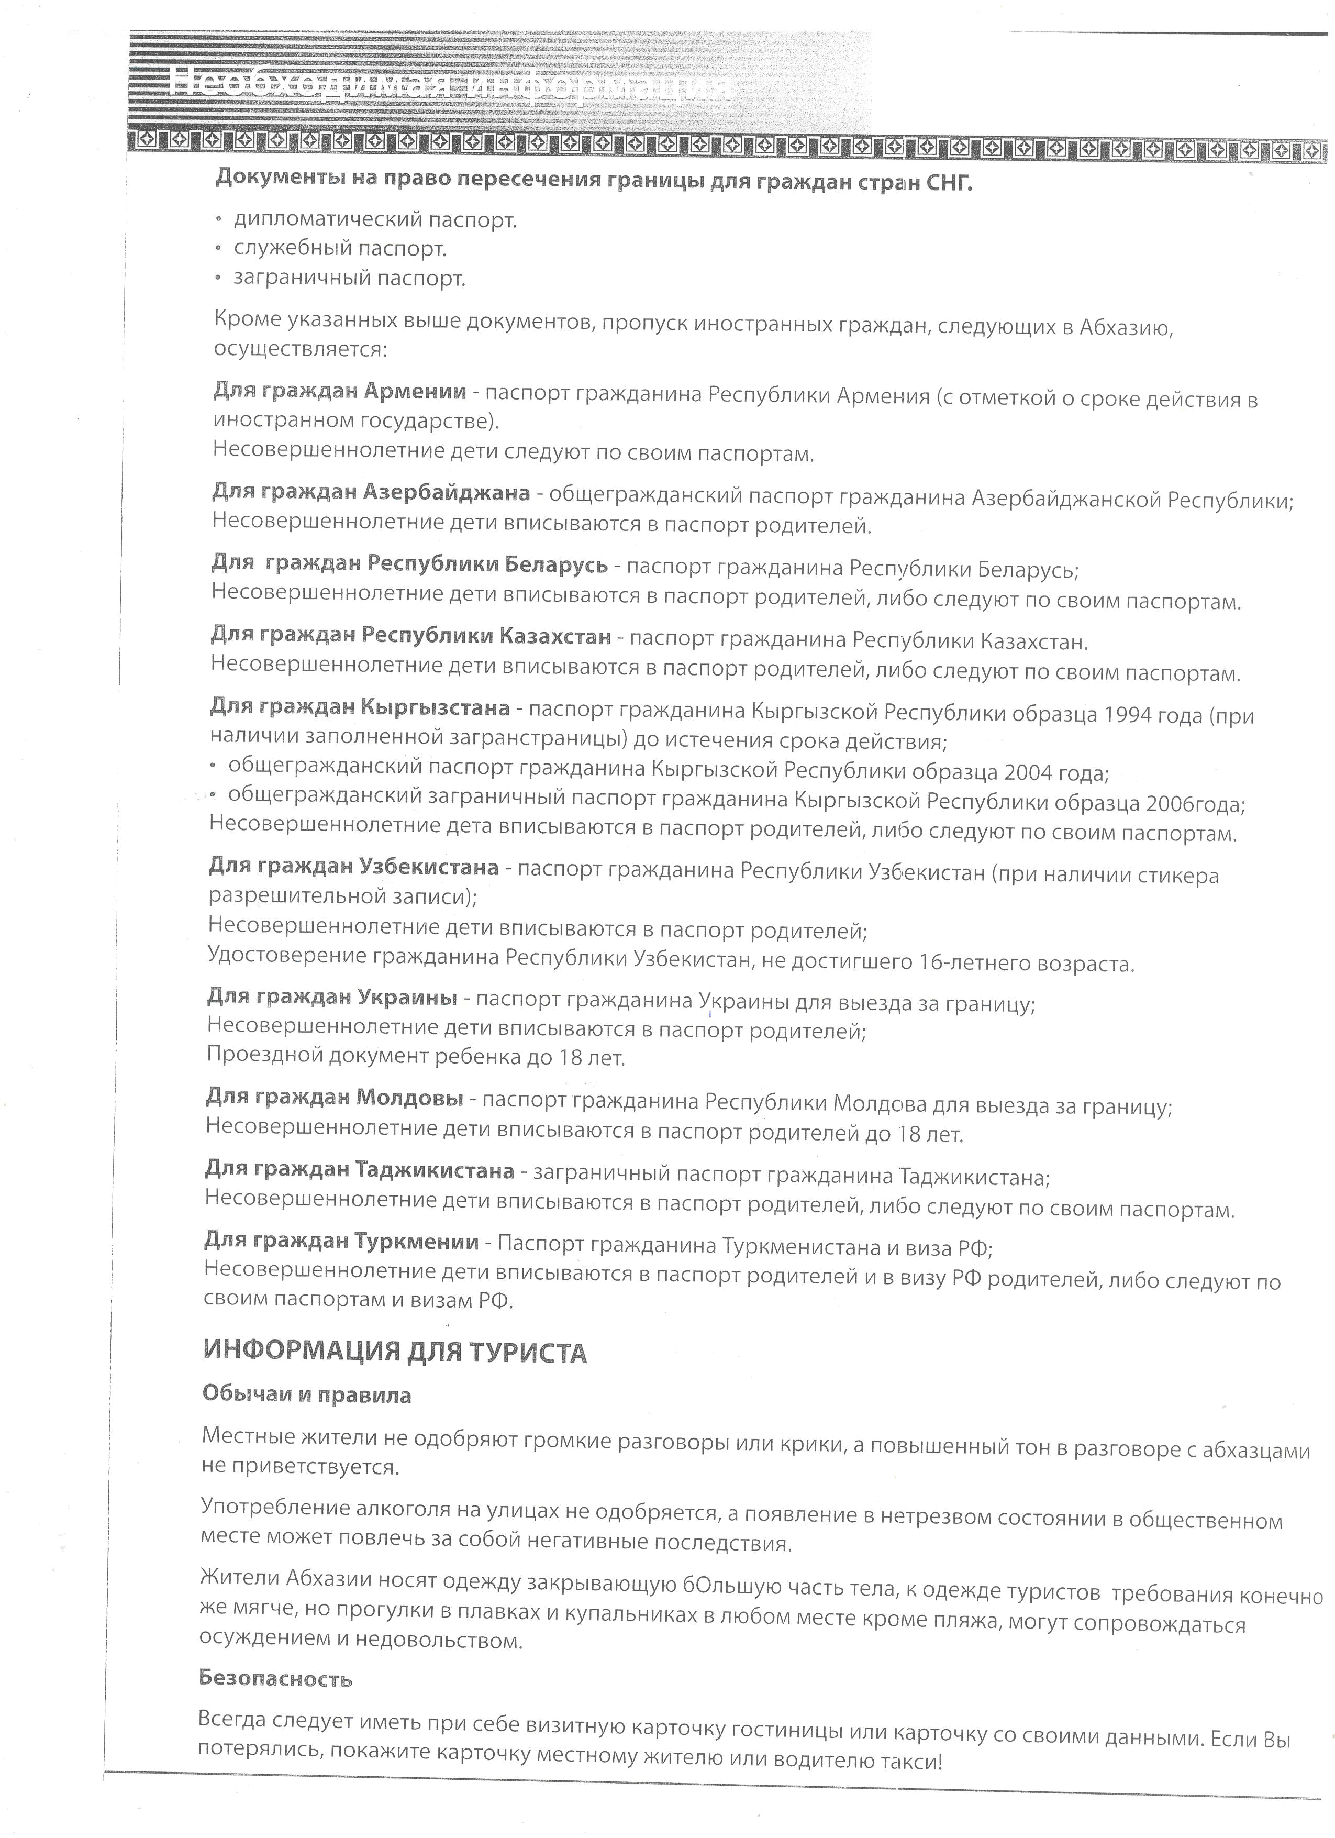
ЖЕЛАЕМ ПРИЯТНОГО ОТДЫХА!

